Centre Historique de la ville de Split

- Introduction
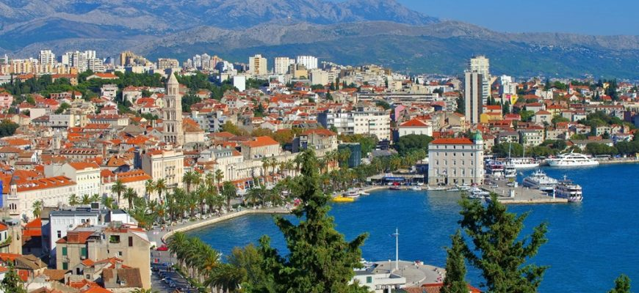
Split est une ville située à Croatie et la deuxième ville la plus peuplé de ce pays. Se situe sur la côte orientale de la mer Adriatique, en Dalmatie Centrale. Présente un patrimoine historique et culturel très riche. C’est une ville très visitée par les touristes de beaucoup de pays.
Légende : La Ville de Split
- Aspects Historiques
L’histoire de Split est trop riche et tumultueuse. Sur le territoire de Split, on trouve quelques vestiges de comptoirs grecs. Le fondateur de cette ville a été l’empereur romain Dioclétien car c’est lui qui a décidé de faire construire une majestueuse villa impériale. Avant, la villa se transforme en ville, quand, dans le Palais se refugièrent les habitants de la Salone antique fuyant devant l’invasion des Slaves et des Avares. Split a passé par les années tragiques, de l’occupation, d’abord italienne puis allemande durant la Deuxième Guerre Mondiale, ayant été considéré un centre de la lutte antifasciste. Actuellement, la Croatie c’est un membre de l’Union Européenne, depuis que 2007.
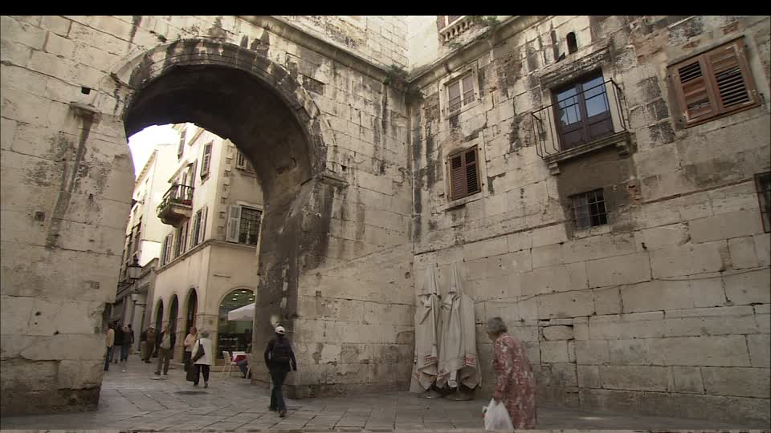
- Aspects Culturels
Split a beaucoup de monuments, par exemple, le Palais de Dioclétien, les places et les édifices religieux. Nous allons présenter quelques monuments de cette ville :
- Le Palais de Dioclétien
Le Palais est l’un des édifices les mieux conservés au monde de l’architecture romaine. La partie sud du Palais appartenait au l’empereur et était constitué par les appartements de l’empereur et le cérémonial étatiques et religieux. La partie nord était destinée à la garde impériale (l’armée et les serviteurs). Le Palais est rectangulaire avec quatre grandes tours aux angles.

Légende : Le Palais de Dioclétien (Split)
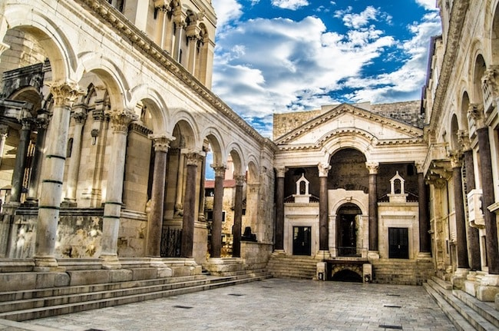
- La Cathédrale St-Domnius
C’est l’édifice le plus ancien, parmi les cathédrales européennes. Cet édifice a été le Mausolée de l’empereur romain Dioclétien. L’octogone extérieur du Mausolée était entouré d’un périptère à 24 colonnes. Au milieu se trouvait le sarcophage de Dioclétien, plus tard détruit. La Cathédrale est, avant tout, aujourd’hui un lieu liturgique dont la continuité millénaire se reflète surtout dans la messe dominicale et le renouveau de la majestueuse procession le jour de la fête du patron, de la ville, saint Domnius.

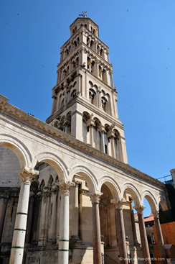
Légende : Cathédrale de St. Domnius (Split)

- La Porte d’Or
Porta Septemtrionalis est son nom en latin. Par cette porte l’empereur Dioclétien pénétra le 1er juin de l’an 305 dans son Palais. Elle est construite en forme de rectangle, à double porte, et cour intérieure, élément de l’architecture militaire défensive. Aujourd’hui cette porte avec à proximité l’imposante statue de l’évêque Grégoire de Nin, ouvre du plus grand sculpteur contemporain croate Ivan Mestrovic, est un des emplacements touristiques splitois des plus attrayants.

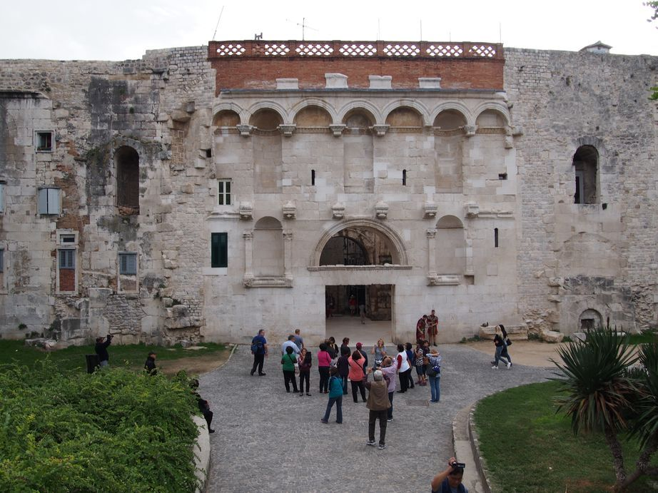
Légende : La Porte d’Or (Split)

- Le Péristyle
Le Péristyle comme place centrale du Palais, situé dans la partie réservée au culte et aux temples, était destiné à l’empereur Dioclétien, vénéré comme le fils vivant de Jupiter. Grâce à sa beauté et une acoustique exceptionnelle, le Péristyle est devenu une scène de théâtre idéale, comme si cet espace avait été conçu pour des opéras et des pièces de la littérature antique, mais aussi comme scène où se déroule une très riche vie urbaine.

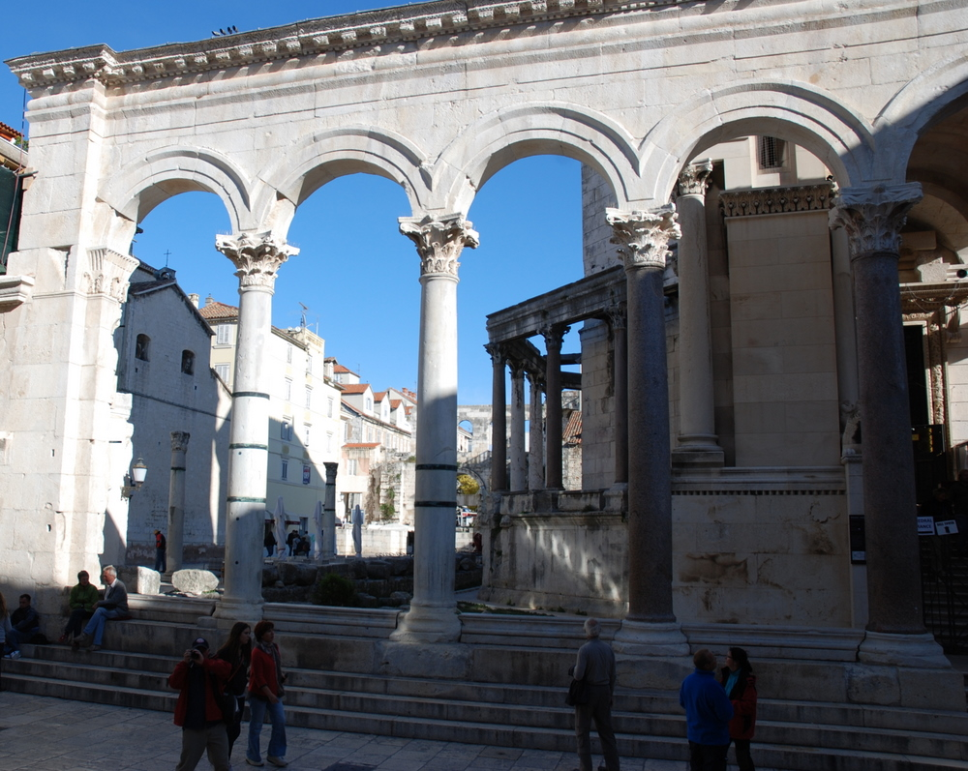
Légende : Le Péristyle (Split)

- Les Salles Souterraines
Les Salles Souterraines du Palais de Dioclétien représentent un des ensembles antiques les mieux conservés de ce genre au monde et sont une des raisons de l’inscription du noyau historique de Split sur la liste du patrimoine mondiale de l’UNESCO en 1979. À l’époque romaine, leur fonction était de surélever les espaces des appartements impériaux à l’étage supérieur, servant aussi de dépôt pour le Palais. Les souterrains sont aujourd’hui encore une zone très animée de la ville.

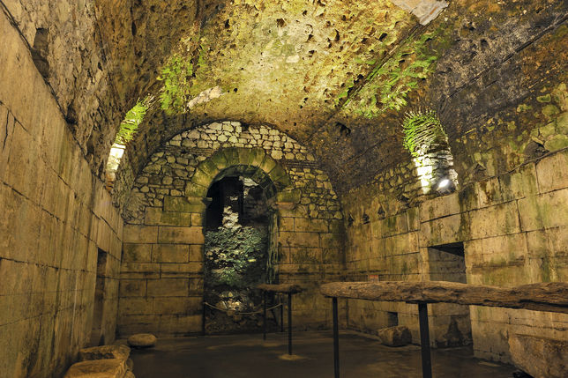
Légende : Les Salles Souterraines du Palais de Dioclétien

- Conclusion
Après cette voyage à la ville de Split, c’est important dire que cette ville est considérée par millions des touristes un destiné fantastique parce que son position géographique et ses monuments et attractions très belles et pour les touristes cette est la condition le plus important.

Travail Réalisé Par :
- André Eduardo Simões Pissarra – Nº 5 ;
- José Alberto Ramos Catalão – Nº15.

